
勵活文化事業股份有限公司-
名人講師推薦



盧慈偉
代表作：
視覺圖像溝通術
10000/hr(未稅)
施文彬
代表作：
歌手、電競業
10000/hr(未稅)

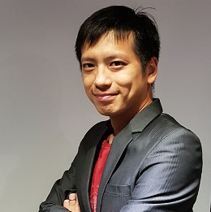

廖承中
代表作：
迷你倉儲CEO
8000/hr(未稅)

洪怡惠
代表作：
中視新聞主播10000/hr(未稅)



周凡
代表作：
生命鬥士10000/hr(未稅)
劉韋廷
代表作：
戰鬥律師
8000/hr(未稅)



陳艾妮
代表作：
性別作家
5000/hr(未稅)
蔡志雄
代表作：
律師
8000/hr(未稅)


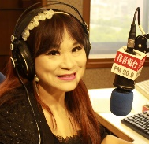
劉麗紅
代表作：
廣播金鐘獎得主
8000/hr(未稅)
姜智釗
代表作：
中醫師
8000/hr(未稅)


維妮
代表作：
女人要有錢
8000/hr(未稅)
李明泰
代表作：
肥宅變歐巴8000/hr(未稅)
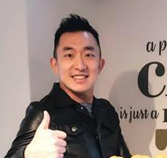

勵活文化事業股份有限公司-
名人講師推薦

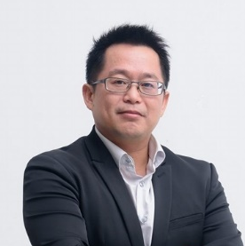

王政忠
代表作：
老師你會不會回來
5萬
盧燕俐
代表作：
投資理財
5萬



江宜汾
代表作：
中視新聞主播-
3萬
詹姆士
代表作：
型男大主廚-
6萬



胡天蘭
代表作：
餐飲界滅絕師太
天蘭胡同 4萬
郝廣才
代表作：
今天，有一天
格林文化 4萬



許澤民
代表作：
物理治療師的心理肌力 4萬
譚敦慈
代表作：
無毒好生活
3萬


戴勝益(品益書屋)
代表作：
王品集團餐飲集團
7萬
裴志偉
代表作：玩糖世界
(世界翻糖冠軍)
4萬


注意事項：
1.客戶需確認之後回傳2.請於課程結束後一週內完成匯款作業，謝謝合作。
勵活文化事業股份有限公司 台北市南京東路五段188號6樓-5
勵活課程規畫 TEL：02-2777-4776(我們換區碼囉)、0915-069246 搜尋關鍵字：勵活 Line ID: xxxweixxx
可依不同需求規劃議題及講師。聯絡人：王韋方 信箱：livewell.course@gmail.com
勵活文化事業股份有限公司-
名人講師推薦



劉家昇
電商Zero to One：從0到1
8000/hr(未稅)
華倫
代表作：
投資理財
8000/hr(未稅)



陳志恆
代表作：
心理諮商師
3萬
林翠芬
代表作：
自我察覺與心理能量管理 6萬



李洛克
代表作：
聯合報系列總編
故事革命 3萬
陳安祺
代表作：
安祺的遊戲家事
居家收納 4萬



火星爺爺
代表作：
向你的困境借東西
10000/hr(未稅)

譚雅婷
代表作：
亞運射箭項目
亞軍 3萬

管高岳
代表作：
迎向快樂人生
8000/hr(未稅)

吳娟瑜
代表作：
親子與家庭關係
10000/hr(未稅)



注意事項：
1.客戶需確認之後回傳2.請於課程結束後一週內完成匯款作業，謝謝合作。
勵活文化事業股份有限公司 台北市南京東路五段188號6樓-5
勵活課程規畫 TEL：02-2777-4776(我們換區碼囉)、0915-069246 搜尋關鍵字：勵活 Line ID: xxxweixxx
可依不同需求規劃議題及講師。聯絡人：王韋方 信箱：livewell.course@gmail.com

